**Техническая спецификация**

**Именные бейджи Старших бортпроводников (In-Flight Supervisor)**

**Материал:** пластик на основе полиуретана, не должен подвергаться царапинам и выцветанию

Имена (жирным шрифтом) и должность сотрудников (обычным шрифтом) на англ. языке должны быть напечатаны на бейдже, на нижней части лицевой стороны темно-синего цвета.

**Цвет надписи имени и должности**: золотистый

**Тема шрифта:** Arial

**Размер шрифта:** 13,7

Бэйдж с лицевой стороны поделен пополам и имеет две горизонтальные равные друг другу части. На верхней части золотистого цвета расположен логотип компании:

Золотистый оттенок поверхности на 30% процентов светлее золотистого оттенка на логотипе.

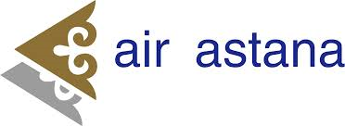 оригинальные цвета на логотипе компании

например: (цвета не совпадают, только схематичный пример показан)

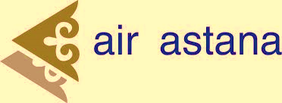

Liliya

In-Flight Supervisor

**Крепление:** булавка

**Размер:** 25*71 мм.

Края: закругленные

Бейдж не должен содержать металических частей, во избежание срабатывания металлодетекторов

Срок поставки в течении 10 дней.

Обязательное предоставление образца.

**Именные бейджи бортпроводников (Cabin crew)**

**Материал:** пластик на основе полиуретана, не должен подвергаться царапинам и выцветанию

Имена (жирным шрифтом) и должность сотрудников (обычным шрифтом) на англ. языке должны быть напечатаны на бейдже, на нижней части лицевой стороны темно-синего цвета.

**Цвет надписи имени и должности**: серебристый

**Тема шрифта:** Arial

**Размер шрифта:** 13,7

Бэйдж с лицевой стороны поделен пополам и имеет две горизонтальные равные друг другу части. На верхней части серебристого цвета расположен логотип компании:

Серебристый оттенок поверхности на 30% процентов светлее серебристого оттенка на логотипе.

 оригинальные цвета на логотипе компании

например: (цвета не совпадают, только схематичный пример показан)



Liliya

Cabin crew



**Крепление:** булавка

**Размер:** 25*71 мм.

Края: закругленные

Бейдж не должен содержать металических частей, во избежание срабатывания металлодетекторов

Срок поставки (по заявке) в течении 10 дней.

Обязательное требование по всем лотам: предоставление образца товара до окончательного срока представления заявок